**JAARPLAN**



schooljaar 2022/2023

# Voorwoord

Op moment van schrijven hebben de Corona-crisis grotendeels achter ons gelaten. Een uitzonderlijke situatie waarin wij noodgedwongen moesten ‘omdenken’ en creatief en oplossingsgericht te werk zijn gegaan. Ik ben trots om te zien hoe wij als school ondanks deze uitzonderlijke verder zijn gegaan met onze schoolontwikkeling.

Mijn naam is, Rutger Sibma, sinds november 2019 ben ik directeur van basisschool De Huve. Schooljaar 2021/2022 gaat net zoals het schooljaar daarvoor voor mij de boeken in als een uitzonderlijk jaar. Een jaar met veel hoogtepunten, maar helaas ook nog de laatste momenten waarin Corona direct van invloed was op onze school.

Ik hoop dat komend schooljaar enkel hoogtepunten kent en dat wij ons als school blijven onderscheiden door vernieuwend en creatief te denken. Daarnaast doet het mij deugd dat wij u als ouder/verzorger weer fysiek kunnen ontmoeten.

Met vriendelijke groeten,

Rutger Sibma

directeur PCB De Huve

# Inhoud

**Voorwoord** **2**

**Inhoud** **3**

**1. Inleiding** **4**

**2. De organisatie van de school** **5**

2.1 Adresgegevens 5

2.2 Het team 6

2.3 Wie zijn wij? 10

2.4 Missie en visie 11

2.5 jaardoelen 12

# 

# 1. Inleiding

Het bijzondere schooljaar 2021/2022 ligt inmiddels alweer achter ons. Het nieuwe schooljaar biedt nieuwe kansen en mogelijkheden, want ook dit schooljaar geldt: ***“Ik ben uniek!”***.

Voor u ligt het jaarplan van basisschool De Huve voor het schooljaar 2022/2023. Aan het begin van ieder schooljaar verschijnt er een nieuw jaarplan. Dit plan heeft als doel u inzicht te geven in de wijze waarop het onderwijs op De Huve is vormgegeven en georganiseerd en waar extra op inzetten het komende schooljaar.

We hopen op een goed jaar samen.

Heeft u na het lezen van de jaardoelen vragen, opmerkingen of suggesties? Dan horen wij dit uiteraard graag!

Rutger Sibma  
namens het gehele team van De Huve

# 

# 2. De organisatie van de school

## 2.1 Adresgegevens

Basisschool De Huve  
De Kolibrie 22  
7609 GP Almelo  
tel. 0546-539089  
e-mail: [info@dehuve.nl](mailto:info@dehuve.nl)

## 

## 2.2 Het team

| **directeur:**  Rutger Sibma  [directie@dehuve.nl](mailto:directie@dehuve.nl) |  | **intern begeleiders:**  Laura Beunk  [ib@dehuve.nl](mailto:ib@dehuve.nl) |  |
| --- | --- | --- | --- |
|  |  | Gerlinda Fikken [gfikken@dehuve.nl](mailto:gfikken@dehuve.nl) |  |
| Elise Deijk [edeijk@dehuve.nl](mailto:edeijk@dehuve.nl) |  | Lisette van den Berg [lvandenberg@dehuve.nl](mailto:lvandenberg@dehuve.nl) |  |
| Maureen Oude Essink Nijhuis [moudeessinknijhuis@dehuve.nl](mailto:moudeessinknijhuis@dehuve.nl) |  | Bregje Smit [bsmit@dehuve.nl](mailto:bsmit@dehuve.nl) |  |
| Mirjam van de Wint [mvandewint@dehuve.nl](mailto:mvandewint@dehuve.nl) |  | Marleen Oude Geerdink [moudegeerdink@dehuve.nl](mailto:moudegeerdink@dehuve.nl) |  |
| Susan de Bruine [sdebruine@dehuve.nl](mailto:sdebruine@dehuve.nl) |  | Wessel Kok [wkok@dehuve.nl](mailto:wkok@dehuve.nl) |  |
| Nathalie Hulst [nhulst@dehuve.nl](mailto:nhulst@dehuve.nl) |  | Niek Geerdink [ngeerdink@dehuve.nl](mailto:ngeerdink@dehuve.nl) |  |
| Sandra van der Borght  [svanderborght@dehuve.nl](mailto:svanderborght@dehuve.nl) |  | Mark Lankamp [mlankamp@dehuve.nl](mailto:mlankamp@dehuve.nl) |  |
|  |  |  |  |
| **Groepen:** |  |  |  |
| **groep 1/2 a** |  |  |  |
| **groep 1/2 b** |  |  |  |
| **groep 1/2 c** |  |  |  |
| **groep 3** |  |  |  |
| **groep 4** |  |  |  |
| **groep 5** |  |  |  |
| **groep 6** |  |  |  |
| **groep 7** |  |  |  |
| **groep 8** |  |  |  |

## 

## 2.3 Wie zijn wij?

Wij zijn een protestants christelijke basisschool in Almelo. We hebben een mooie, ruime school die centraal gelegen is in de wijk Windmolenbroek. De school is goed bereikbaar en bij het nabijgelegen winkelcentrum is voldoende parkeergelegenheid. We hebben een ruim, volledig omheind schoolplein met veel beweeg- en speelruimte.

Onze slogan zegt het al: “Ik ben uniek”. Wij omarmen daarom ook alle talenten, achtergronden, interesses en valkuilen. Om onze leerlingen het onderwijs te bieden dat ze nodig hebben, is de lesstof zoveel mogelijk aangepast op niveau. Onze school levert basiskwaliteit, maar onze school wil kinderen ook iets extra's meegeven:

Het meest trots zijn we op onze speerpunten.

* Op onze school werken we groepsdoorbrekend
* Op onze school leren kinderen van verschillende leeftijden met elkaar
* Op onze school maken we gebruik van de talenten (kinderen, ouders en leerkrachten)
* Op onze school betrekken wij kinderen en ouders bij het leerproces
* **Op onze school mogen onze kinderen ook gewoon lekker kind zijn**

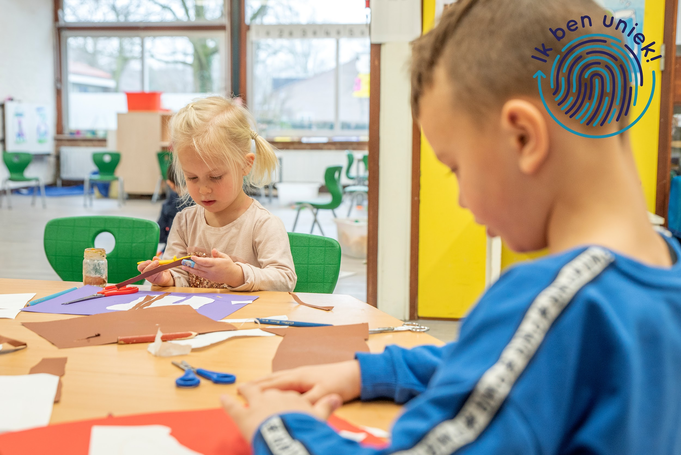

## 2.4 Missie en visie

Onze school is een protestants christelijke school voor kinderen van 4 t/m 12 jaar. Wij geven les vanuit de groepsdoelen als het kan en werken daarnaast op eigen niveau als dit moet. Dit kan zowel extra hulp als extra uitdaging zijn. 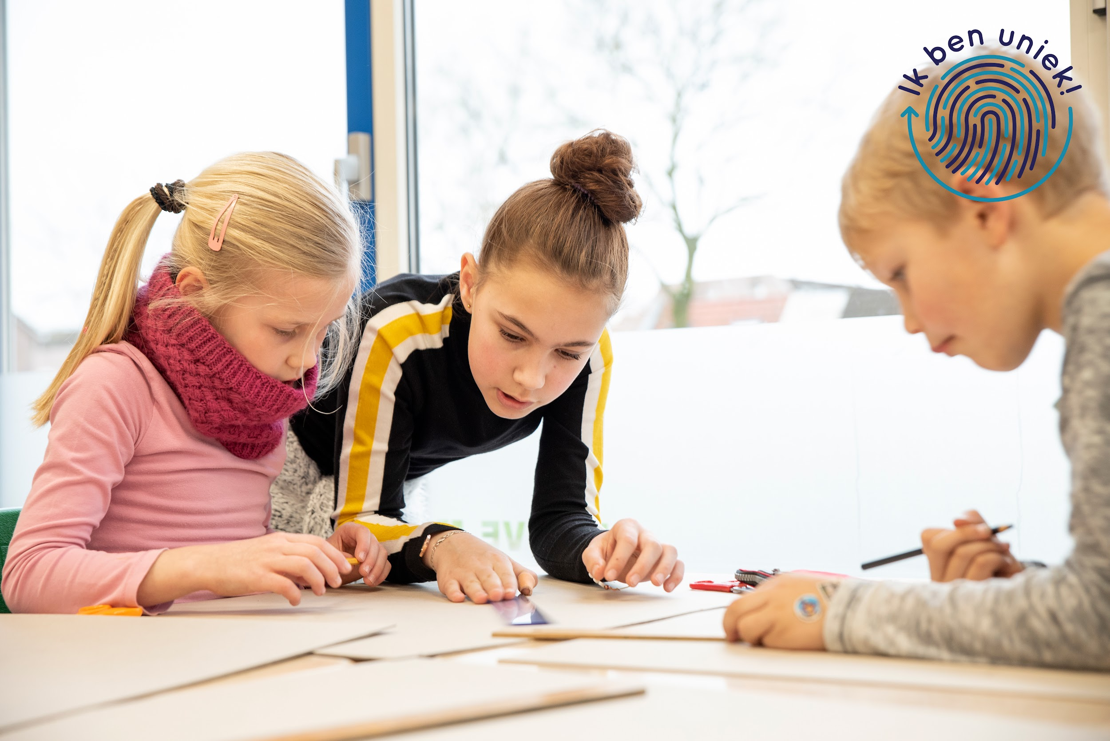

Het is ons doel om leerlingen cognitief en sociaal te ontwikkelen, zodat ze kunnen doorstromen naar een passende vorm van vervolgonderwijs. Gelet op het eerste vinden we met name de vakken Taal en Rekenen van belang en gezien het tweede besteden we veel aandacht aan het (mede) opvoeden van de leerlingen tot volwaardige en respectvolle burgers.

Ons onderwijs wordt gekenmerkt door de aandacht voor zelfregulatie van leerlingen, zelfverantwoordelijkheid voor het leerproces, leren in een sociale en authentieke omgeving en het gebruik van ICT.

**Onze kernwaarden zijn:**

* Op onze school heerst een professionele cultuur
* Op onze school werken wij vanuit **verbondenheid** (kinderen - ouders - school)
* Op onze school stimuleren wij **eigenaarschap**
* Op onze school hebben wij **ruimte voor talent**

## 

## 2.5 Jaardoelen

Onze school kenmerkt zich door ontwikkeling, vernieuwing en vooruitgang. Onderstaande doelen staan dit schooljaar centraal.

* **Een eenduidige en schoolbrede aanpak wat betreft het didactisch handelen in de klas.***Om tegemoet te komen aan alle (leer)behoeftes van de leerlingen op onze school is het belangrijk om eenduidige afspraken te maken ten aanzien van de instructie. Aangezien wij kwalitatief goede lessen willen aanbieden, hechten wij als school veel waarde aan duidelijkheid in deze. Aan het einde van dit schooljaar werken alle leerkrachten volgens eenzelfde aanpak als het gaat om het geven van instructie. In eerste instantie hebben wij ons gericht op met name op handelingsgericht werken. In de (korte) groepsbezoeken (minimaal 1x per twee maanden) van zowel de directeur als van de intern begeleider zal gelet worden bovenstaande leerdoel. Dit zal waar nodig in persoonlijke gesprekken worden geëvalueerd en het zal tevens in teamvergaderingen aan de orde komen.***Het komend schooljaar richten wij ons met name op:**  
  - bewegend leren in groep 1 t/m 5   
  - doorgaande lijn taal in groep 1 t/m 8  
  - vergroten van de leesmotivatie

- vasthouden en verder uitbouwen van de doorgaande rekenlijn

* **Een eenduidige en heldere aanpak wat betreft het pedagogisch handelen in de school.***Om voor iedere leerling een sociaal prettig klimaat te creëren is een eenduidige aanpak wat betreft klassenregels, schoolregels nodig. We proberen ook de leerlingen die wat extra ondersteuning nodig hebben, de juiste hulp te bieden (hierbij te denken aan: faalangst, hoogsensitief, autisme, problemen in thuissituatie etc.). Dit alles ten behoeve van de voorspelbaarheid van de leerkrachten. Dit alles vanuit dezelfde schoolvisie, die door iedereen wordt uitgedragen.   
    
  Dit schooljaar onderzoeken wij als team samen welke methode voor sociaal emotionele ontwikkeling bij ons past. We gaan dit doen door tijdens teamvergaderingen informatie met elkaar uit te wisselen en onze persoonlijke visie te delen. Daarnaast zal er een werkgroep worden samengesteld die als kartrekkers en aanjagers zal fungeren in dit proces. Deze afzonderlijke visies zal tot één gezamenlijke visie gevormd worden. Op basis van deze visie kiezen wij een methode die bij ons past als school.*
* **In onze school benutten wij de methode ‘DaVinci’ optimaal van groep 1 tot en met groep 8.***Het aanbod in de klassen is onderling afgestemd en sluit zowel bij de voorafgaande als bij de komende groep zo goed mogelijk aan. Daarnaast hebben alle leerkrachten voldoende kennis van de methode, zodat iedere leerkracht in staat is om in zijn/haar groep kwalitatief goede lessen te geven, waarin reëel hoge doelen en eisen worden gesteld.   
  Op deze manier is ons onderwijs zoveel mogelijk voorspelbaar en duidelijk. Beide intern begeleiders zullen de leerkrachten coachen, ondersteunen en sterker maken voor de klas.  
    
  Aan het einde van dit schooljaar heeft iedere leerkracht een modus gevonden waarin hij/zij optimaal gebruik maakt van de methode die past bij zijn/haar groep. Gezien de opbouw van de methode is het niet reëel om te verwachten dat het aanbod en opbouw in iedere groep identiek zal zijn. Aangezien de methode in een cyclus van 3 jaar werkt heb je als leerkracht een bepaalde vrijheid in de manier waarop de methode wordt ingezet.   
  De Bijbelse geschiedenis is structureel onderdeel van het lesaanbod in de klassen, zodat onze p.c. identiteit blijft.*
* **In onze school is een duidelijk doorgaande lijn ten aanzien van (hoog)begaafde leerlingen.**Ons streven is om tot te groeien naar een school waarin *het aanbod in de klassen is van zodanig niveau dat de leerkracht in staat is om aan de (hoog)begaafde leerlingen voldoende aandacht te besteden en daarbij ook de juiste stof weet aan te bieden, zodat deze leerlingen voldoende vaardigheidsgroei doormaken. Dit allemaal zonder de rest van de leerlingen te kort te doen. Niek Geerdink zal hierin als aanjager en kartrekker fungeren.   
    
  De ambitie is om dit binnen twee schooljaren gerealiseerd te hebben. Komend schooljaar zal gekeken worden wat hiervoor nodig is om dit te bereiken. Het team zal hierin zoveel mogelijk door Niek worden meegenomen.*

# 